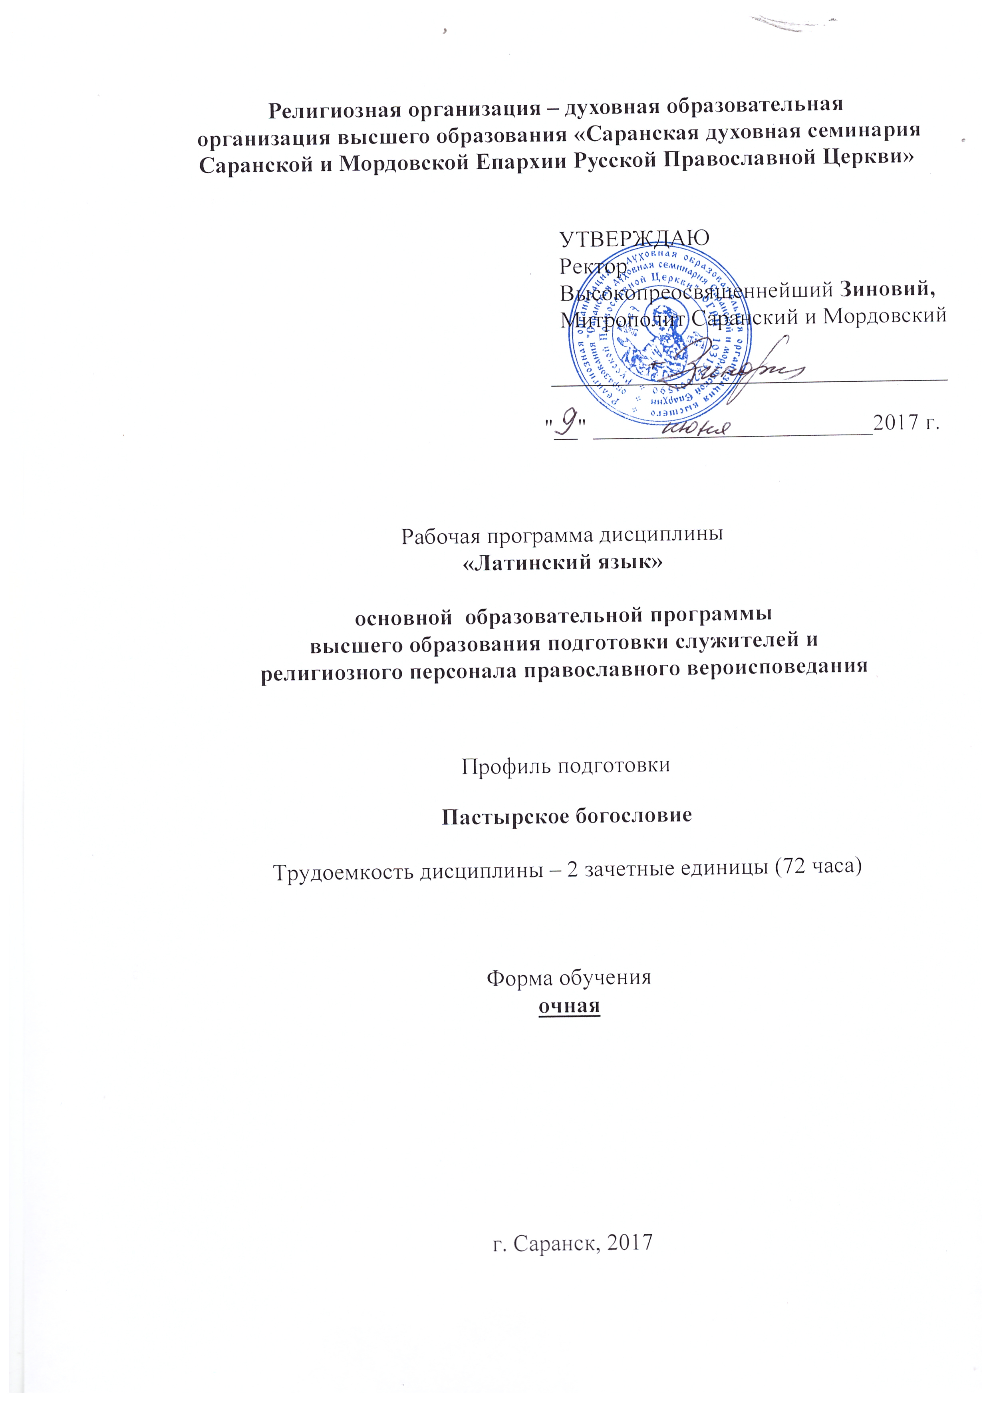

1. Цели и задачи учебной дисциплины
Целями освоения дисциплины «Латинский язык» являются формирование и совершенствование навыков и умений практического владения латинским языком. Особый акцент делается на развитие навыка чтения специальных текстов средней сложности в пределах учебной программы, а также навыков письменной речи в объеме отобранного грамматического и лексического материла.
Воспитательная цель курса определяется следующими аспектами:
- подготовка всесторонне развитых выпускников;
- формирование чувства ответственности и сознательного отношения к учебной деятельности;
- формирование чувства патриотизма на примерах из истории Древнего Рима и римской литературы.
Общеобразовательная и развивающая цель курса определяется повышением общеобразовательного и общекультурного уровня обучающихся.
2. Место дисциплины в структуре ООП бакалавриата

Дисциплина Латинский язык является обязательной дисциплиной базовой части цикла Б1, обеспечивающей приобретение и совершенствование основных языковых навыков, знаний, умений и компетенций.
3. Требования к результатам освоения дисциплины. Компетенции обучающегося, формируемые в результате освоения дисциплины (модуля):
В результате освоения дисциплины формируется ряд общекультурных компетенций:
– способность анализировать основные этапы и закономерности исторического развития общества для формирования гражданской позиции (ОК-2);
– способность к коммуникации в устной и письменной формах на русском и иностранном языках для решения задач межличностного и межкультурного взаимодействия (ОК-5);
– способность работать в коллективе, толерантно воспринимать социальные, этические, конфессиональные и культурные различия (ОК-6);
– способность к самоорганизации и самообразованию (ОК-7).
В результате освоения дисциплины обучающийся должен:
• Знать:
Устная речь
- лексический минимум по темам, предусмотренным программой;
- речевые образцы, предусмотренные программой;
- базовые грамматические структуры латинского языка;
- фактический материал, предусмотренный тематикой курса;
- профессиональную (богословскую) лексику, предусмотренную программой.

Чтение
- основные интонационные структуры латинского языка;
- разницу в произношении между стихотворными и прозаическими латинскими текстами.
Письмо
- правила орфографии латинского языка;
- правила пунктуации, правила составления абзацев;
- правила планирования письменного высказывания.
• Уметь:
- применять знания в процессе решения образовательной и профессиональной деятельности.
Чтение
- читать про себя и понимать без перевода на русский язык текст средней сложности как общей, так и специальной направленности;
- с помощью словаря дать правильный перевод текста средней сложности как общей, так и специальной направленности;
- правильно читать вслух текст средней сложности.
Письменная речь:
- соблюдать нормы письменной речи на иностранном языке, правила орфографии;
- строить связанный, логически структурированный текст.
• Владеть:
- технологиями приобретения, использования и обновления знаний;
- навыками рефлексии, самооценки, самоконтроля;
- фонетическими, лексическими и грамматическими нормами латинского языка.
4. Образовательные технологии
В ходе изучения данной дисциплины предполагается применение следующих образовательных технологий:
Технология коммуникативного обучения направлена на формирование коммуникативной компетентности студентов и предполагает активное внедрение диалоговых форм занятий, подразумевающих как коммуникацию между студентом и преподавателем, так и коммуникацию студентов между собой.
Технологии развития критического мышления ориентированы на развитие навыков анализа и критического мышления, демонстрации различных позиций и точек зрения, формирование навыков оценки альтернативных вариантов в условиях неопределённости.
Технологии развивающего обучения предполагают значительный объем самостоятельной работы студентов.
Мультимедийные образовательные технологии предполагают организацию лекционных занятий с использованием презентаций. Использование иллюстративного материала позволяет реализовать требование наглядности и тем самым способствует повышению степени и качеству усвоения информации.
Преимуществом использования названных технологий является визуализация знаний, облегчающая понимание предлагаемого материала. Комплексное использование в учебном процессе всех вышеназванных образовательных технологий стимулируют личностную, интеллектуальную активность, способствуют формированию компетенций, в той степени, которой они формируются в процессе освоения данного курса. Рекомендуемые образовательные технологии: лекция-дискуссия, лекция с проблемным изложением, лекция-консультация, самостоятельная работа студентов, аудирование.

5.1 Содержание учебной дисциплины (модуля). Объем дисциплины и виды учебных занятий
Вид учебной работы | Всего часов  72 | Семестры
Вид учебной работы | Всего часов  72 | 1  – | 2  72
Аудиторные занятия (всего) | 60 | – | 60
В том числе:
Лекции | 16 | – | 16
Практические занятия (ПЗ) | 44 | – | 44
Семинары (С)
Лабораторные работы (ЛР)
Самостоятельная работа (всего) | 12 | – | 12
В том числе:
Курсовой проект (работа)
Расчетно-графические работы
Реферат
Другие виды самостоятельной работы
Библиотечная работа | 6 | – | 6
Анализ богословских текстов | 6 | – | 6
Вид текущего контроля успеваемости
Вид промежуточной аттестации (зачет, экзамен) |  |  | зач
Общая трудоемкость час  зач. ед. | 72 | – | 72
Общая трудоемкость час  зач. ед. | 2 | – | 2

5.2. Содержание разделов учебной дисциплины
№ п/п | Наименование раздела дисциплины | Содержание раздела | Формы текущего контроля успеваемости (по неделям семестра)*
1 | Имя существительное. | Общие сведения о существительном (категории рода, числа, падежа). Существительные I-V склонения. | УО
2 | Глагол. | Общие сведения о глаголе (категории залога, наклонения и времени). Основные формы глагола. Глаголы I-IV спряжения. Времена системы инфекта и перфекта. Действительный и страдательный залоги. | УО, ОД
3 | Местоимение. | Местоимения: личные и возвратное, притяжательные, указательные, вопросительные, относительные. | УО
4 | Имя прилагательное и наречие. | Имена прилагательные I-II и III склонения. Степени сравнения прилагательных. | УО, ОД
5 | Предлог. | Предлоги с accusativus и ablativus. | УО
6 | Речевые обороты. | Конструкции Accusativus cum infinitivo Nominativus cum infinitive. | УО
7 | Грамматика. | Supinum и infinitivum как основные формы глагола, их функции в предложении, способы перевода. Функции супина в словообразовании. Повелительное наклонение. | УО, ОД
* В данной рабочей программе применены следующие сокращения:
– УО – устный опрос;
– ОД – орфографический диктант.

5.3 Разделы учебной дисциплины и междисциплинарные связи с обеспечиваемыми (последующими) дисциплинами
№ п/п | Наименование обеспе-чиваемых (последующих) дисциплин | № № разделов данной дисциплины, необходимых для изучения обеспечиваемых (последующих) дисциплин
№ п/п | Наименование обеспе-чиваемых (последующих) дисциплин | 1 | 2 | 3 | 4 | 5 | 6 | 7 | 8
1. | Русский язык | + | + | + | +
2. | Патрология | + | + | + | +

5.4 Разделы дисциплин и виды занятий
№ п/п | Наименование раздела дисциплины | Лекц. | Практ.  Зан. | Лаб.  Зан. | Семин | СРС | Всего  час.
1. | Существительное. | 2 | 6 |  |  | 1 | 9
2. | Глагол. | 3 | 7 |  |  | 2 | 11
3. | Местоимение. | 2 | 6 |  |  | 1 | 9
4. | Прилагательное. | 2 | 6 |  |  | 2 | 10
5. | Предлог. | 2 | 6 |  |  | 2 | 10
6. | Речевые обороты. | 2 | 6 |  |  | 2 | 10
7. | Грамматика. | 3 | 7 |  |  | 2 | 11
 | Итого | 16 | 44 |  |  | 12 | 72

Тематическое содержание курса
Тема 1. Имя существительное
Грамматические категории имени существительного. Характеристика системы склонения в латинском языке. Пять склонений латинских существительных. Правило определения склонения. Практическая и историческая основы имени существительного.
1-е склонение. Историческая основа существительных (ā). Парадигма склонения. Род существительных первого склонения.
2-е склонение. Историческая основа (ŏ/ĕ). Падежные окончания. Родовая принадлежность существительных второго склонения, исключения из правила о роде. Правило среднего рода. Особенности в образовании звательного падежа.
3-е склонение. Исторические основы (согласный, i). Согласный, гласный и смешанный типы третьего склонения. Система падежных окончаний. Сигматический и нулевой Nominativus singularis. Правило рода существительных третьего склонения и исключения. Особенности склонения некоторых существительных.
4-е склонение. Историческая основа (ŭ). Падежные окончания. Род существительных четвертого склонения и исключения. Особенности склонения некоторых существительных (domus).
5-е склонение. Историческая основа (ē). Падежные окончания. Род. Особенности пятого склонения.
Сопоставительный анализ всех пяти склонений. Латинские склонения как единая система, восходящая к периоду индоевропейского языкового состояния; сравнение с системой склонения в древнегреческом, старославянском и русском языках.
Тема 2. Имя прилагательное
Система прилагательных в латинском языке. Прилагательные 1—2 склонений.
Прилагательные 3-го склонения. Типы прилагательных третьего склонения в зависимости от количества родовых окончаний в nominativussingularis. Склонение прилагательных и некоторые особенности.
Степени сравнения прилагательных. Способы образования степеней сравнения: суффиксальные и описательные (аналитические). Склонение прилагательных в сравнительной и превосходной степени. Супплетивные степени сравнения. Абсолютное и относительное значение степеней сравнения в латинском языке.
Тема 3. Местоимения
Личные местоимения. Супплетивность падежных форм личных местоимений. Сравнение с другими индоевропейскими языками.
Возвратное местоимение и правило его употребления, совпадение форм единственного и множественного числа.
Постпозиция предлога cum в сочетании с личными и возвратным местоимениями.
Притяжательные местоимения и их склонение.
Указательные местоимения и их склонение. Употребление указательных местоимений в значении личных местоимений третьего лица. Соотносительные значения указательных местоимений.
Вопросительные и относительные местоимения и их склонение.
Отрицательные местоимения, их структура (составные части) и склонение.
Неопределенные местоимения, особенности их образования и склонения.
Тема 4. Местоименные прилагательные
Местоименные прилагательные. Особенности их склонения.
Местоимения — наиболее устойчивый слой лексики индоевропейских языков. Генетическое родство местоимений в латинском, старославянском, древнегреческом и русском языках.
Тема 5. Наречия
Непроизводные наречия. Способы образования наречий от прилагательных 1—2 склонения и прилагательных 3 склонения. Употребление в качестве наречий застывших падежных форм. Степени сравнения наречий.
Тема 6. Числительные
Категории числительных: количественные, порядковые, разделительные, числительные-наречия. Склонение числительных. Различие в синтаксической функции количественных числительных в латинском и русском языках. Числительные 1, 2, 3 и 1000 и их склонение. Генетическая близость числительных в ряде индоевропейских языков. Римские цифры.
Тема 7. Глагол
Глагольные категории лица, числа, времени, залога, наклонения. Основные формы глагола и три глагольные основы. Распределение глаголов на типы спряжения в зависимости от окончания основы инфекта. Противопоставление основ перфекта и инфекта и их видовое значение. Типы латинских перфектов, восходящие к древним индоевропейским перфектам и аористам. Личные и неличные формы глагола.
Тема 8. Личные формы системы инфекта
Личные формы системы инфекта: времена, залоги, наклонения. Личные окончания действительного и страдательного залогов. Суффиксы времен и наклонений. Генетическая близость личных окончаний действительного залога в индоевропейских языках.
Тема 9. Личные формы системы перфекта
Личные формы системы перфекта: времена, залоги, наклонения. Личные окончания действительного залога перфекта. Суффиксы времен и наклонений. Аналитические формы страдательного залога в системе перфекта и их типологическое сходство с формами страдательного залога в старославянском и русском языках.
Тема 10. Неличные формы глагола
Неличные формы глагола: инфинитивы настоящего, прошедшего и будущего времени действительного и страдательного залога; причастия настоящего и будущего времени действительного залога, прошедшего времени страдательного залога, их склонение; герундий и герундив и их склонение; супин I и супин II. Старославянские и русские соответствия латинским причастиям. Генетическое родство латинского и старославянского супина.

Тема 11. Отложительные и полуотложительные глаголы
Отложительные и полуотложительные глаголы; аналогичные группы глаголов в старославянском, русском и древнегреческом языках. Описательное спряжение действительного и страдательного залога.
Тема 12. Неправильные глаголы
Неправильные глаголы. Глагол «esse» и его производные; генетическое родство глагола "быть" в индоевропейских языках. Глаголы volo, nolo, malo, fero, eo, fio.
Тематика практических занятий
Практическая часть представляет собой чтение, перевод, лексический и грамматический анализ библейских (Ветхозаветных и Новозаветных) текстов и произведений Святых Отцов (отрывки).
Тема 1. Перевод текстов с латинского языка. Теория и практика перевода
Освоение теоретических и практических основ перевода латинских текстов.
Тема 2. Перевод неадаптированных латинских текстов
Перевод неадаптированных латинских текстов. Перевод отрывков из Вульгаты. Перевод отрывков из ветхозаветных книг Вульгаты: Бытие, Исход. Перевод отрывков из новозаветных книг: Евангелия от Иоанна, Матфея, Марка, Луки. Перевод отрывков из Деяний святых апостолов, посланий св. апостолов.
Перевод авторских текстов с латинского языка. «Исповеди» Августина Блаженного. Перевод отрывков произведений римских авторов о становлении христианства и жития святых (De Nicolao, de Herinymo, etc).
Тема 3. Изучение молитв и песнопений
«Rex caelestis», «Dignumest»,«Christusre surrexit»,«Pater noster»,«Deipara Virgo», «Salva Domine», «Gloria», «Te Deum», «Stabat Mater», «Magnificata nimam mea», «Credo», «Nunc Tuammis ericordiam».

6. Учебно-методическое обеспечение самостоятельной работы студентов. Оценочные средства для текущего контроля успеваемости, промежуточной аттестации по итогам освоения дисциплины.
К основным видам самостоятельной работы относятся:
- Самостоятельная работа с лексическим минимумом по темам.
- Самостоятельная работа с текстами учебников, с книгами по домашнему и индивидуальному чтению.
- Подготовка к зачетам и экзаменам.

Текущий контроль успеваемости строится на основе устных опросов, контрольных работ (орфографический диктант).
К числу устных высказываний (на латинском языке) относятся:
- фонетическое чтение текста или отрывка текста;
- воспроизведение наизусть основных молитв;
- воспроизведение наизусть крылатых выражений с их переводом, указанием значения и источника;
- беседа с преподавателем по пройденным темам во время зачета (экзамена);
К числу письменных работ относятся:
- письменный перевод текста с русского языка на латинский и с латинского на русский.
К основным формам итогового контроля в рамках промежуточной аттестации относятся:
Письменные формы
Курс | Семестр | Формы контроля
1 | 2 | - письменный перевод текста с латинского на русский и с русского на латинский;  - начальный срез знаний (входная диагностика);  - промежуточный срез знаний;  - орфографический диктант;  - письменный перевод текста с латинского на русский.

Устные формы
Курс | Семестр | Формы контроля
1 | 2 | - фонетическое чтение текста;  - фонетическое чтение молитвы наизусть;  - устные ответы на практических занятиях;  - обсуждение прочитанного текста;  - зачетный ответ по теме.

Тексты для проведения текущего и итогового контроля
1 курс 2 семестр
- Ave, Maria!
- Rex Caelestis.
- Dignum est.
- Christus resurrexit.
- Крылатые выражения: Аb ovo – c самого начала. Amat victoria curam – победа любит заботу. Аmicitia vitam ornat – дружба украшает жизнь. Aquila non captat muscas – орел не ловит мух. Aurora musis amica – утренняя заря – подруга музам. Bis dat, qui cito dat – вдвойне дает тот, кто дает быстро. Cogito ergo sum – я мыслю, следовательно, я существую. Deus ex machina – Бог из машины. Dum spiro, spero – пока дышу, надеюсь. Ex officio – по обязанности.

7. Сроки по оценочным средствам
№ п./п. | Название раздела темы дисциплины | Контрольная точка
№ п./п. | Название раздела темы дисциплины | Оценочное средство | Сроки
1. | Существительное. | УО | 2,3
2. | Глагол. | УО, ОД | 4,5
3. | Местоимение. | УО, | 6
4. | Прилагательное. | УО, ОД | 7,8
5. | Предлог. | УО | 9
6. | Речевые обороты. | УО | 10
7. | Грамматика. | УО, ОД | 11,12

Перечень вопросов к зачету.
- История латинского языка. Выдающиеся древнеримские писатели, поэты, ораторы. Свв. отцы и учителя Церкви, писавшие на латинском языке. Латинский язык в современности.
- Алфавит. Особенности произношения «С», «Н», «Q», «S». Дифтонги. Сочетания согласных. Долгота и краткость гласных.
- Общие сведения о глаголе (категории залога, наклонения и времени). Основные формы глагола.
- Глаголы I-II спряжения. Praesens ind. act.
- Глаголы III-IV спряжения. Praesens ind. act.
- Формы повелительного наклонения глаголов I-IV спряжений.
- Ave, Maria! Christus resurrexit.
- Общие сведения об имени существительном (категории рода, числа, падежа).
- Имена существительные I склонения.
- Имена существительные II склонения (муж. и женск. р.).
- Имена существительные II склонения (ср. р.).
- Предлоги.
- Имена прилагательные I-II склонения. Притяжательные местоимения.
- Rex Caelestis.
- Формы Imperfectum ind. act. Глаголов I-IV спряжения.

8. Учебно-методическое и информационное обеспечение дисциплины Латинский язык

а) основная литература:

- Biblia Sacra Vulgatae Editionis. – Tornaci, 1894.
- Breviarium Romanum. Partes. Hiemalis, Autumnalis, Verna, Aestiva. – Ratisbonae, 1957.
- Missale Romanum. – Romae, 1898.
- Дворецкий И. Х. Латинско-руссский словарь. – М., 1976.
- Латинско-русский и русско-латинский словарь для учащихся. – М., 2010.
- Словарь крылатых латинских выражений / Под ред. Я. М. Боровского. – М., 1982.
- Каган Ю. М. Латинский язык. Основной курс для самостоятельного изучения. – М., 2000.
- Дерюгин А. А., Лукьянова Л. М. Латинский язык. – М., 1986.
- Начальное руководство к изучению латинского языка для классических гимназий и Хрестоматия / Сост. М.М. Михайловский. – СПб., 1912.
б) дополнительная литература:
- Соболевский С. И. Грамматика латинского языка. 1 и 2 части. СПб, 1999, 2003. – 432 с., – 598 с.
- Петрученко О. Латинско-русский словарь. – М., 1994.
- Novum Testamentum Latine. Stuttgart, – 1984. – 680 c.
- VetusTestamentum Latine. Stuttgart, – 1984. – 1690 c.
- Orbis Romanuspictus / Сост. А. Адольфи, С. Любомудров. – М., 1994.
- Тацит. Анналы, 15, 44/www.thelatinlibrary.com

в) программное и коммуникационное обеспечение:
- Patrologiae cursus completus. Series Latina:
Указатель - Patrologiae cursus completus: Series Latina (221 vols.), Logos Research Systems, inc. [US] https: //www.logos.com/product/28902/patrologiae-cursus-completus-series-latina
Тексты – Patrologia Latina (PL) PDF’s at Roger Pearse: www.roger-pearse.com/weblog/patrologia-latina-pl-volumes-available-online/
- www.lingua latina.ru
- ru.wikibooks.org./wiki/ Латинский_язык
- linguaaeterna.com/ru/enchir
- latinum.ru/
- www.krugoswet.ru/enc/gumanitarnye_nauki/lingvistika/LATINCKI _YAZIK.html

9. Методические указания для обучающихся

1. Лексический материал. Самостоятельная работа по освоению изучаемого лексического материала заключается в подготовке к практическим занятиям по латинскому языку, повторении и запоминании новых лексических единиц и составлению монологических или диалогических высказываний по изученным темам.

